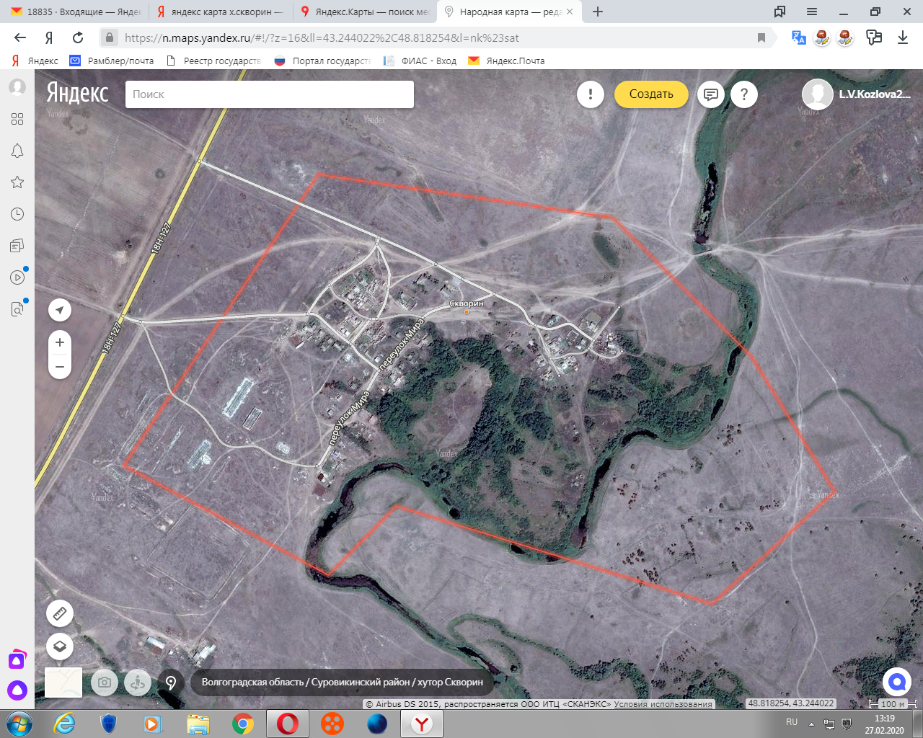СХЕМА ТРАНСПОРТИРОВКИ ТВЕРДЫХ КОММУНАЛЬНЫХ ОТХОДОВ ОТ Х.СКВОРИН ДО ПЛОЩАДКИ НАКОПЛЕНИЯ ТКО